会议通知
会议主题 | “新时代·新成长”奉贤区第36个教师节主题活动
会议时间 | 2020年9月9日（星期三）上午8：30时
会议地点 | 区会议中心大礼堂
出席领导 | 区四套班子有关领导，区教育工作党委、区教育局党政班子
教育系统出席范围 | 1.区教育局机关、区政府教育督导室全体人员；  2.区教育系统离休干部、退休教师代表、老园丁讲师团代表（由退管会通知）；  3.区家委会代表（由德育活动科通知）；  4.2020年上海市特级教师,2019年度中小学正高级教师,2020奉贤教育年度创新奖（单位、班组、个人）获得者，区十佳师德标兵、区十佳班主任、区十佳思政教师、区十佳青年教师、区十佳优秀管理服务者、区教育系统十佳“和润服务奖”获得者，从教30年教师代表；（名单见附件1）  5.区教育系统各基层单位党政正职，各镇、街道、开发区、头桥集团教管办主任；  6.民办学校书记、校（园）长，民办非学历教育机构校长代表（由职成教科通知）；  7.区教育系统新教师代表。（名单见附件2）
备注 | 1.会议重要，请各单位收到通知后确定好与会人员，请与会人员准时到达会场并做好签到工作。  2.因停车位有限，请南桥地区与会人员尽量绿色出行。  3.请各单位在9月7日（周一）中午前扫描下方二维码反馈出席情况。  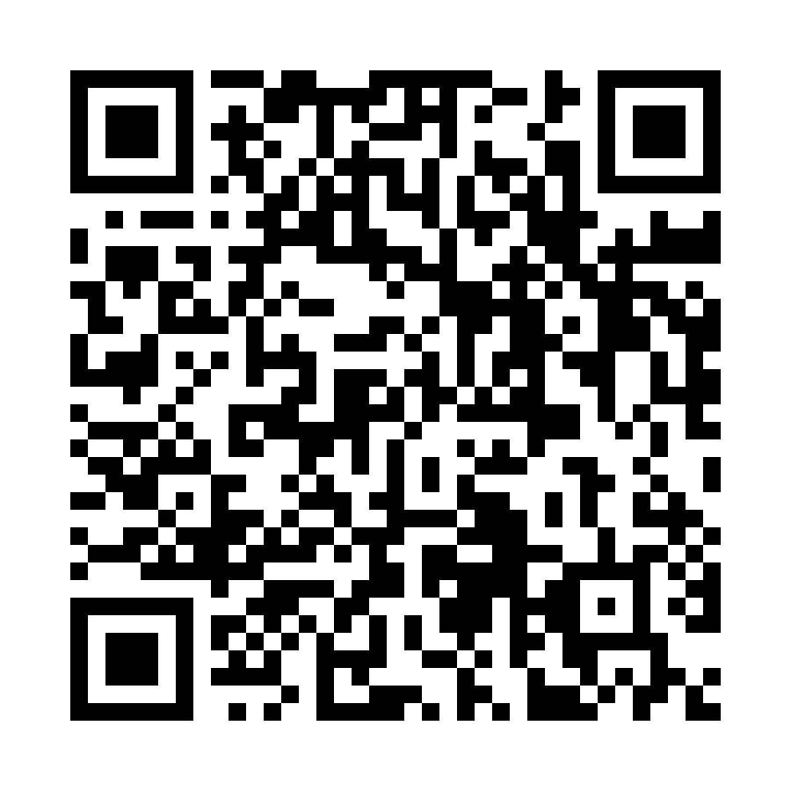
联系人：骆之强 联系电话：37597071
奉贤区教育局办公室
2020年9月5日
附件1：
2020年上海市特级教师
王春燕 尚同中学
庄 骏 教育学院
施建英 思言小学
钱雪锋 古华中学

2019年度中小学正高级教师
汪 辉 奉贤中学
张育青 奉贤中学
翁燕燕 奉贤中学

奉贤教育2020年度创新奖（单位）
奉贤中学

奉贤教育2020年度创新奖（班组）
奉贤中学科艺创新教研组代表 翁燕燕

奉贤教育2020年度创新奖（个人）
程立春 曙光中学

2019—2020年度奉贤区十佳师德标兵
（按姓氏笔画排序）
王 春 | 奉城一小
王敏芬 | 汇贤中学
刘 淼 | 青少年活动中心
余安勤 | 教院附小
沙秀宏 | 江海一小
沈江英 | 解放路幼儿园
钟菊红 | 教育学院
秦 维 | 奉贤中学
章 洁 | 金汇学校
梁裕萍 | 古华中学
2020年奉贤区十佳班主任
（按姓氏笔画排序）

万 涛 | 曙光中学
田丰娟 | 上师大四附中
巫秀妍 | 齐贤学校
杨玉梅 | 头桥中学
胡群丽 | 肖塘小学
洪 卫 | 致远高中
夏雪妹 | 实验小学
徐 丹 | 崇实中学
翁思维 | 教院附小
韩笑 | 南桥小学

2020年奉贤区十佳思政课教师
（按姓氏笔画排序）

王晓岚 | 南桥小学
刘艳 | 明德小学
杨卫晨 | 青溪中学
张英 | 奉贤中学
金晓薇 | 柘林学校
胡容鹰 | 曙光中学
施海英 | 崇实中学
姚站齐 | 四团中学
翁海亮 | 致远高中
黄河双 | 肖塘中学

2020年奉贤区十佳青年教师
（按姓氏笔画排序）

卫治平 | 育秀学校
方 宇 | 景秀高中
朱俊䶮 | 泰日学校
朱瑛洁 | 青溪中学
朱 磊 | 实验小学
沈 燕 | 奉贤中学
俞 易 | 教院附小
夏 旖 | 奉贤中专
顾 剑 | 明德小学
钱敏岚 | 聚贤幼儿园

2020年奉贤区十佳教育管理服务者
（按姓氏笔画排序）

乔 艳 | 齐贤学校
刘 伟 | 崇实中学
李引花 | 奉浦幼儿园
张 律 | 邬桥学校
罗清华 | 奉贤中学
袁 丹 | 江海一小
顾群英 | 肖塘小学
诸海萍 | 帕丁顿学校
谢奕人 | 南中路幼儿园
詹 峰 | 胡桥学校

2020年奉贤区教育系统十佳“和润服务”奖
（按姓氏笔画排序）

马 英 | 教育学院
王 静 | 教育局
庄 骏 | 教育学院
孙晓峰 | 开大奉贤分校
李 梅 | 早教中心
何球红 | 活动中心
宋志红 | 教育学院
唐 军 | 少年军校
曹菊花 | 事务中心
盛 军 | 保障中心

从教30年教师代表

姚建新 | 奉贤中学
何 方 | 奉贤中等专业学校
陈凌云 | 育秀实验学校
潘 华 | 洪庙中学
潘丽华 | 奉城第二小学
庄 文 | 恒贤小学
杨美红 | 青青草幼儿园
陆春华 | 金汇幼儿园
谢煜英 | 少年军校
高卫东 | 江海成校

附件2：区教育系统新教师代表
致远高中 | 蔡梁帆 | 金麦穗幼儿园 | 曹杰
庄行学校 | 陶超 | 奉城二中 | 瞿云浩
四团中学 | 张轲 | 肖塘中学 | 徐子尧
肖塘中学 | 余文皓 | 待问中学 | 陈宇磊
待问中学 | 马晓丹 | 待问中学 | 姚依歆
待问中学 | 范郑懿 | 待问中学 | 陈美娜
待问中学 | 韩卫清 | 待问中学 | 方嘉诚
肇文学校 | 胡晔青 | 思言小学 | 汪神童
思言小学 | 王昊哲 | 思言小学 | 姚诗雨
思言小学 | 李嘉俊 | 泰日学校 | 顾思远
奉城二小 | 顾俊杰 | 奉城二小 | 倪浩伟
实验中学 | 赵沈王 | 实验中学 | 朱杰
实验中学 | 孟泽安 | 上师大四附中 | 谢寅宵
月亮船幼儿园 | 陆淼 | 奉教院附小 | 顾聪
奉教院附小 | 曹磊 | 奉教院附小 | 刘嘉云
奉教院附小 | 何祎敏 | 奉教院附小 | 朱真娴
奉教院附小 | 钱文涛 | 解放路小学 | 张逸楠
光明学校 | 余绮炜 | 光明学校 | 周阳
西渡小学 | 王浩然 | 少体校 | 金哲祎
曙光学校 | 何哲夫 | 惠敏学校 | 陈嵩杰
育秀学校 | 陈寅峰 | 育秀学校 | 何予微
育秀学校 | 胡纯恺 | 星火学校 | 姚缘
星火学校 | 姚瑶 | 星火学校 | 彭雨菲
奉城一小 | 廖新颖 | 江山小学 | 石佳琦
奉贤中学 | 马顺心 | 帕丁顿双语幼儿园 | 王俊玲
华亭学校 | 陈琛 | 华亭学校 | 夏莹
恒贤幼儿园 | 费婧媛 | 恒贤幼儿园 | 宋玉玲
阳光学校 | 顾珉璇 | 海贝幼儿园 | 陈佳娴
小蜻蜓幼儿园 | 王佳艺 | 帕丁顿双语学校 | 方舒雅
帕丁顿双语学校 | 樊姿丽 | 江海幼儿园 | 蒋晨辰
小森林幼儿园 | 秦紫怡 | 奉贤中专 | 曹怡岚
青少年活动中心 | 魏笑 | 海湾小学 | 顾思成

